### 

**Indonesian Journal of Pharmaceutical Education (e-Journal) xxxx; x (x): x – x**

**ISSN**: 2775- 3670 (electronic)

Journal Homepage: [http://ejurnal.ung.ac.id/index.php/ijpe/index](http://ejurnal.ung.ac.id/index.php/ijpe/index%20%20)

DOI: 10.22487/.xxxx.vx.ix.xxxx

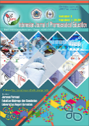

|  |  |  |
| --- | --- | --- |
|  | | |
| **UJI AKTIVITAS ANTIBAKTERI EKSTRAK METANOL DAUN KECUBUNG (*Datura metel* L.) TERHADAP BAKTERI *Streptococcus pneumonia* DAN *Klabsiella pneumonia*** Sintiya Basiru*), Moh. Adam Mustapa.,1), A. Mu’thi Andy Suryadi.,2) *1  Jurusan Farmasi, Fakultas Olahraga Dan Kesehatan, Universitas Negeri Gorontalo, Kota Gorontalo, Indonesia*  *2 Jurusan Farmasi, Fakultas Olahraga Dan Kesehatan, Universitas Negeri Gorontalo, Kota Gorontalo, Indonesia*  *\*E-mail:* [*sintiyabasiru4@gmail.com*](mailto:sintiyabasiru4@gmail.com) | | |
| **Article Info:**  Received: -  in revised form: -  Accepted: -  Available Online: - |  | **ABSTRACT**  *Infectious disease is a disease caused by microbes, including bacteria. One of the microorganisms that often causes infectious disease is Streptococcus pneumoniae and Klabsiella pneumoniae. Based on empirical data, plant that has antimicrobial potential is amethyst leaves (Datura metel L.). This study aims to know the antibacterial activity and concertration of amethyst leaves (Datura metel L.) against Streptococcus pneumoniae and Klabsiella pneumonia. This is an experimental study which includes antibacterial activity test, MIC (Minimum Inhibitor Concertration) test, MFC (Minimum Fungicidal Concertration) test, and bacterial potency test. The finding shows that the antibacterial activity test of amethyst leaves (Datura metel L.) methanol extract is able to inhibit bacterial growth of Streptococcus pneumonia at a minimum inhibitor concertration of 15% and an optimum concertration of 50% with an average of 16.33 mm and 19.30 mm. Meanwhile, for Klabsiella pneumoniae, the minimum inhibitor concertration is 20% and the optimum concertration is 50%, with an average of 13.82 mm and 17.73 mm. this is based on the results of One Way Anova data (a <0.01) with a 99% confidance level.* |
| **Keywords**:  Identification  Characteritation  Alkaloid  *Datura metel* L. |  |
| **Corresponding Author:**  Muhammad Nurfadli Allade  Jurusan Farmasi  Fakultas Olahraga dan Kesehatan  Universitas Negeri Gorontalo  E-mail: [muhammadnurfadli25@gmail.com](mailto:muhammadnurfadli25@gmail.com) |  |
| *Copyright © 2021 IJPE-UNG*  *This open access article is distributed under a Creative Commons Attribution (CC-BY-NC-SA) 4.0 International license.* | | |
| ***How to cite (APA 6th Style):***  Basiru Sintiya.,Mustapa.M.A.,Suryadi.A.M.A.(2021 Uji Aktivitas Antibakteri Ekstrak Metanol Daun Kecubung (Datura metel L.) Terhadap Bakteri Streptococcus pneumonia Dan Klabsiella pneumonia*Journal of Pharmaceutical (e-Journal), 1*(1), 1-11. | | |

|  |
| --- |
| **ABSTRAK** |
| Penyakit infeksi merupakan salah satu penyakit yang disebabkan oleh mikroba diantaranya bakteri. Salah satu mikroorgansime yang sering menyebabkan penyakit infeksi yakni *Streptococcus pneumonia* dan *Klabsiella pneumonia.* Berdasarkan data empiris, tanaman yang memiliki potensi antimikroba yaitu daun kecubung (*Datura metel* L.). Penelitian ini bertujuan untuk mengetahui aktivitas dan konsentrasi antibakteri daun kecubung (*Datura metel* L.) terhadap *Streptococcus pneumonia* dan *Klabsiella pneumonia*. Penelitian ini merupakan penelitian eksperimental yang meliputi, uji aktivitas antibakteri, uji KHM, uji KBM dan uji potensi antibakteri. Hasil penelitian uji aktivitas antibakteri ekstrak metanol daun kecubung (*Datura metel* L.) mampu menghambat pertumbuhan bakteri *Streptococcus pneumonia* pada kosentrasi hambat minimum 15% dan kosentrasi optimum 50% dengan rata-rata 16,33 mm dan 19,30 mm sedangkan *Klabsiella pneumonia* kosentrasi hambat minimum 20% dan kosentrasi optimum 50% dengan rata-rata 13,82 mm dan rata-rata 17,73 mm. Hasil data One Way Anova (α < 0,01) dengan tingkat kepercayaan 99%.  **Kata Kunci:** Kecubung, *S.pneumonia*, *K.pneumonia*, Antibakteri |
|
|
|
|  |

# **PENDAHULUAN**

Infeksi ialah penyakit yang dapat ditularkan dari satu orang keorang lain atau dari hewan kemanusia. Infeksi ini dapat disebabkan oleh masuk dan berkembang biaknya mikroorganisme seperti bakteri, virus, jamur, prion dan protozoa yang masuk ke dalam tubuh sehingga menyebabkan kerusakan organ [4]. Salah satu mikrorganisme yang dapat menyebabkan kematian tertinggi didunia yakni bakteri *Streptococcus pneumonia* dan *Klabsiella pneumonia* [15]. oleh karena itu pemberian antibakteri merupakan salah satu pilihan yang sangat penting dalam menangani penyakit infeksi yang disebabkan oleh bakteri.

Pemberian antibakteri yang tidak terkontrol menimbulkan masalah dalam pengobatan penyakit infeksi yakni dapat mendorong terjadinya perkembangan resistensi terhadap antibakteri yang diberikan. Resistensi terhadap bakteri yang utamanya peka dalam bahan antibakterial, diakibatkan adanya mutase kromosom maupun pergantian material genetic terhadap mikroorganisme [7]. Resistensi bakterial ditinjau dari segi biokimiawi bisa terbentuk melewati mekanisme penurunan permeabilitasan bakterial bagi obat, inaktivasi antimikroba oleh enzim yang diperoleh melalui bakteri, memperbaiki reseptor obat, serta peningkatan sintesa zat yang sifatnya antagonis pada obat [9]. Sehingga diperlukan usaha dalam mengembangkan obat tradisional berbahan herbal yang dapat membunuh bakteri untuk menghindari terjadinya resistensi tersebut.

Salah satu tanaman yang secara empiris digunakan oleh masyarakat sebagai bahan obat yaitu kecubung. Salah satu bagian yang berkhasiat sebagai obat pada tanaman ini yaitu daun, yakni digunakan sebagai antibakteri, antiinflamasi. Efek ini muncul karena diakibatkan adanya kedudukan zat fitokimia misalnya alkaloid, flavonoid, saponin, serta tanin yang dapat bekerja untuk berbagai jenis penyakit [1].

Kecubung (*Datura metel* L.) kerap dikenal sebagai salah satu tanaman berefek negatif yakni efeknya yang bersifat membius, mabuk atau racun akibat penggunaan yang berlebihan Meskipun begitu tanaman kecubung di masyarakat pedesaan digunakan sebagai obat asma, dilakukan dengan cara membakar sedikit bagian ujung lintingan daun atau bunga kecubung lalu menghirup asap yang dihasilkan dari proses pembakaran daun atau bunga tanaman kecubung.

Sesuai dengan deskripsi tersebut serta pemakaian empiris dengan cara meluas perawatan warga pedesaan memakai daun kecubung juga tidak terdapat informasi ilmiah mengenai percobaan aktivitasan antibakteri tumbuhan tersebut pada Indonesia, sehingga peneliti tertarik melakukan pengamatan mengenai aktivitasan antibakterial ekstrak metanol daun kecubung (*Datura metel* L.) terhadap bakteri *Streptococcus pneumonia* dan *Klabsiella pneumonia.*

# **2. METODE PENELITIAN**

**Desain Penelitian**

## Desain yang digunakan yakni merupakan penelitian eksperimental laboratorium yang meneliti tentang pengujian aktivitasan antibakteri ekstrak methanol daun kecubung (*Datura metel*L.) dalam bakteri*Streptococcus pneumonia* dan *Klabsiella Pneumonia*.

## **Alat Dan Bahan**

Alat yang digunakan pada penelitian kali ini adalah Api bunsen, Autoklaf, Batang pengaduk, Cawan petri,Gelas kimia 100 ml (Pyrex IWAKI), Gelas ukur 10 ml, Gelas ukur 100 ml (Pyrex IWAKI), Inkubator, Jarum ose,Kamera digital, Lemari pendingin (kulkas), Mistar, Neraca analitik, Oven, Penangas air, Pinset, Pipet mikro*,* Rak tabung reaksi, Tabung reaksi, Timbangan digital, V*acummrotary evaporator,* Wadah maserasi.

Bahan yang digunakan pada penelitian ini adalah tanaman kecubung (*Datura metel*L.) yang diperoleh dari kabupaten Gorontalo desa dulamayo, Media NutrientAgar (NA), Media Nutrient Broth (NB), Reagen mayer, Pereaksi Lieberman-burchard, Pereaksi dragendroff,Metanol,Bakteri S*treptococcus pneumonia* dan *Klabsiella pneumonia*, Cakram kertas, Kertas saring, Korek api,Kloramfenikol, Tissue, Spritus, Kapas, Aquades.

**Prosedur Penelitian**

Pembuatan Simplisia

Daun kecubung (*Datura metel* L.) dikumpulkan terlebih dahulu, setelah dikumpulkan dilakukan sortasi basah dimana tujuannya untuk memisahkan kotoran-kotoran atau bahan-bahan asing lainnya. Kemudian daun kecubung dicuci untuk menghilangkan tanah atau pengotor lainnya yang melekat pada sampel, lalu dicuci dengan menggunakan air mengalir. kemudian dilakukan perajangan untuk mempermudah proses pengeringan, pengepakan serta penggilingan. Pengeringan dilakukan dengan cara diangin-anginkan diudara yang terbuka terlindung dari sinar matahari dimana tujuannya untuk menghilangkan kadar air hingga didapat berat kosntan. Sampel diserbuk menggunakan bleander dan kemudian ditimbang berat sampel.

Pembuatan Ekstrak

Pembuatan ekstrak ini dilakukan dilaboratorium Fitokimia Farmasi di Universitas Negeri Gorontalo. Pada proses sampel di ekstrak dengan menggunakan metode maserasi dengan cara merendam sampel menggunakan pelarut metanol selama 1 x 24 jam.

Sebelum melakukan proses ekstraksi yang dilakukan terlebih dahulu yakni menimbang sampel daun kecubung sebanyak 150 gr, kemudian sampel daun kecubung direndam dengan menggunakan pelarut metanol sebanyak 2 liter yang ditempatkan di dalam toples kaca, usahakan sampel tersebut terendam sempurna kemudian diaduk menggunakan *magnetic stirer*. Setelah itu sampel didiamkan selama 24 jam dan dengan sesekali diaduk. Kemudian sampel disaring menggunakan kain saring sampai mendapatkan ekstrak cair. Residu yang tertinggal direndam dengan pelarut yang sama dalam waktu 1 x 24 jam dan filtrat di saring. *Rotary evvaporator* digunakan untuk memekatkan hasil filtrat yang sudah di dapatkan hingga memperoleh ekstrak metanol kental [11].

Skrining Fitokimia

Dilakukan pengujian skrining fitokimia ekstrak metanol daun kecubung (*Datura metel* L.) meliputi uji Alkaloid, Flavonoid, Saponin, Tanin dan Steroid [6].

Persiapan Uji Aktivitas Antibakteri

Persiapan uji akitivtas antibakteri meliputi sterilisasi alat, pembuatan media nutrien agar (NA) dengan melarutkan media NA bersama aquades hingga tercampur homogen, kemudian dimasukkan kedalam erlenmeyer disumbat menggunakan kapas, kemudian disterilkan dengan autoklaf [2], pembuatan media nutrien broth (NB), pembuatan Mc.Farland 0,5% setelah itu dibandingkan suspensi bakteri dengan standar kekeruhan dilihat dengan menggunakan latar belakang kertas putih, apabila suspensi kurang keruh maka ditambahkan koloni dan apabila lebih keruh perlu ditambahkan dengan NaCI 0,9% [10]. Kekeruhan suspensi mikroba uji diukur dengan alat spektrofotometer UV-Vis dengan panjang gelombang 580 nm dengan transmitan 25% [3]. inokulasi bakteri uji digors pada permukaan agar menggunakan jarum ose steril untuk melakukan peremajaan, kemudian diinkubasi dalam kondisi anaerob selamam 24 jam [8].pembuatan suspensi bakteri, pembuatan larutan uji, pembuatan larutan kontrol. Tahap awal pengujian yaitu uji skrining antimikroba pada ekstrak metanol daun kecubung menggunakan metode Streak Plate (gores). Hal pertama yang dilakukan yaitu masing-masing ekstrak dicampur bersamaan dengan DMSO, lalu diaduk hingga larut. Setelah larut, ditambahkan media nutrien agar yang telah dicairkan, dicukupkan hingga volume larutan menjadi 10 mL. Kemudian dituang ke dalam cawan petri, dihomogenkan hingga rata dan dibiarkan memadat. Setelah memadat, diambil 1 ose biakan bakteri yang telah disuspensikan dan digoreskan pada media yang telah memadat. Dilakukan hal yang sama untuk kloramfenikol sebagai kontrol positif dan DMSO sebagai kontrol negatif. Kemudian diinkubasi selama 1 x 24 jam pada suhu 37oC. Kemudian diamati hasilnya.

Uji Kadar Hambat Minimum (KHM)

Penentuan kosentrasi hambat minimum dapat dilakukan dengan cara membuat variasi kosentrasi sampel ekstrak daun kecubung yaitu 1%, 5%, 10%, 15%, 20%, 30%, 40%, dan 50%. Pada uji ini digunakan metode dilusi cair dengan cara menyiapkan beberapa tabung reaksi yang sudah disterilkan terlebih dulu, untuk kontrol negatif digunakan larutan DMSO dan untuk larutan kontrol positif digunakan larutan kloramfenikol, kemudian dimasukkan 20 µL suspensi bakteri S*treptococcus pneumonia* dan *Klabsiella pneumonia*, kemudian ditambahkan sampai 10 ml Nutrient Broth pada masing-masing tabung reaksi, setelah itu larutan uji di vortex. Diinkubasikan pada inkubator dalam temperature 37oC hingga 1 x 24 jam dan ditinjau kekeruhan, perbandingan menggunakan kontrol positif (Kloramfenikol) dan kontrol negatif (DMSO). Konsentrasi terendah yang tidak menunjukan kejernihan adalah KHM.

Uji Kadar Bunuh Minimum (KBM)

Hasil yang telah didapatkan pada pengujian Konsentrasi Hambat Minimum (KHM), maka selanjutnya dilakukan uji untuk kadar bunuh minimum KBM). Disiapkan cawan petri yang berisi media padat nutrient agar (NA) sebagai tempat kultur bakteri. Selanjutnya dilakukan penggoresan menggunakan jarum ose steril pada masing-masing kosentrasi hasil dari kadar hambat minimum di atas permukaan media padat. Kemudian media kultur diinkubasi selama 1 x 24 jam pada suhu 37oC. Diamati kadar bunuh minimum dengan ada tidaknya pertumbuhan koloni bakteri diatas permukaan media padat itulah hasil dari Kadar Bunuh Minimal (KBM).

Uji Potensi Antibakteri

Pengujian aktivitas antibakteri dilakukan denganmenggunakan metode difusi cakram dan dilusi cair. Tahapan pertama yaitu kertas cakram yang berdiameter 0,5 cm diambilkan dengan cara aseptis memakai pinset yang sudah disterilisasikan. Kertas cakram tercelupkan kedalam masing-masing konsentrasi ekstrak daun kecubung selama ± 30 menit sampai 1 jam, setelah itu diletakkan diatas permukaan media yang berisi bakteri uji, kontrol negatif yang digunakan DMSO 10% dan Kloramfenikol sebagai kontrol positif. Perlakuan ini dilakukan sebanyak 3 kali. Media yang telah diberi perlakuan diinkubasi selama 48 jam pada suhu 37oC. Aktivitas antibakteri ekstrak daun kecubung dilihat berdasarkan zona hambatan yang diperoleh. Zona hambatan ditinjau sangat bening dibanding kawasan sekeklilingnya serta belum dihidupi bakteri. Zona hambatannya terukur memakai jangka sorong melalui batasan terluar kertas saring hingga batasan terpanjang serta batasan terpendek kawasan hambatan yang dibentuk sampai bisa didapatkan jari-jari zona hambatan terpanjang serta jari-jari zona hambatan terpendek.

Analisis Data

Untuk mengetahui perbedaan yang bermakna dari uji potensi pada ekstrak metanol daun kecubung (Datura metel L.) sebagai antimikroba digunakan One Way ANOVA pada α= 0,01, dengan taraf kepercayaan 99%.

# **3. HASIL DAN PEMBAHASAN**

**Rendamen Ekstrak**

**Tabel 1. Hasil Rendamen Ekstrak**

|  |  |  |  |
| --- | --- | --- | --- |
| **Berat Sampel** | **Metanol (L)** | **Berat Ekstrak (gr)** | **Rendamen (%)** |
| 150 gram | 2 liter | 20 gram | 13,33 % |

**Sumber : Data primer yang diolah, 2021**

Tabel 4.1 menunjukkan hasil % rendamen dari ekstrak daun kecubung, dimana ekstrak daun kecubung dengan berat sampel sebelumnya yaitu 150 gram diekstraksi dengan menggunakan pelarut metanol sebanyak 2 liter menghasilkan ekstrak kental daun kecubung sebanyak 20 gram dengan persen rendamen 13,33 %. Hal ini menunjukkan bahwa proses ekstraksi mengugunakan pelarut metanol daun kecubung (*Datura metel* L.) berlangsung baik. Persentase rendamen dapat dikatakan sempurna jika hasilnya berkisar anatra 10-15% [5].

**Uji Penapisan Fitokimia**

**Tabel.2 Hasil Uji Penapisan Fitokimia**

|  |  |  |  |
| --- | --- | --- | --- |
| **Senyawa** | **Pereaksi** | **Hasil** | **Keterangan** |
| Alkaloid | HCL + pereaksi Liberman Bourchard | Endapan berwarna coklat sampai hitam | Positif Alkaloid |
| Flavonoid | Serbuk magnesium + HCL + etanol | Jingga kemerahan | Positif Flavonoid |
| Saponin | Aquadest | Berbusa | Positif Saponin |
| Steroid/Triterpen | Kloroform + asam Asetat Anhidrat + Asam Sulfat pekat | Hijau kebiruan | Positif  Steroid  Negatif Triterpen |
| Tanin | FeCL3 | Hijau kehitaman | Positif Tanin |

**Sumber : Data primer yang diolah, 2021**

Pada uji penapisan fitokimia ekstrak metanol daun kecubung (*Datura metel* L.) dengan menggunakan metode kualitatif uji warna didapatkan hasil positif alkaloid yang ditandai dengan adanya endapan merah jingga. Senyawa flavonoid yang ditandai dengan warna jingga, senyawa saponin yang ditandai dengan timbulnya busa setinggi 1 cm, senyawa tanin hijau kehitaman dan senyawa steroid ditandai dengan warna hijau kebiruan.

**Uji Aktivitas Antibakteri**

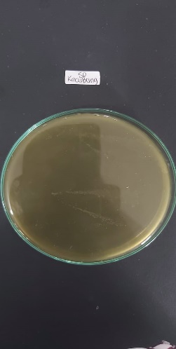

**Gambar 1 :** Pertumbuhan bakteri Ekstrak Metanol Daun kecubung

terhadap bakteri *Streptococcus pneumonia*

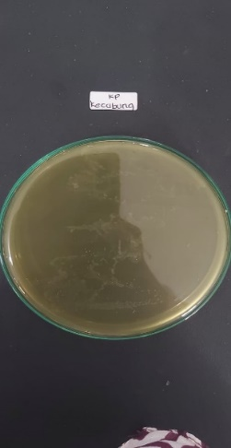

**Gambar 2 :** Pertumbuhan bakteri Ekstrak Metanol Daun Kecubung

terhadap bakteri *Klabsiella pneumonia*

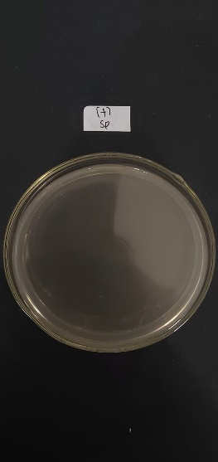

**Gambar 3 :** Pertumbuhan bakteri *Streptococcus pneumonia*

pada kontrol positif (kloramfenikol)

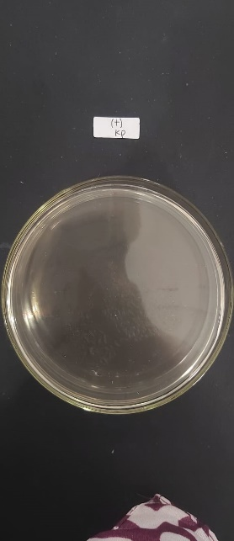

**Gambar 4** : Pertumbuhan bakteri *Klabsiella pneumonia*

pada kontrol positif (Kloramfenikol)

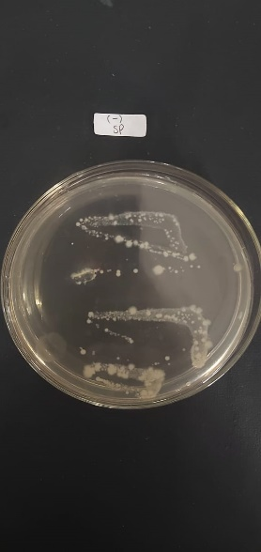

**Gambar 5 :** Pertumbuhan bakteri *Streptococcus pneumonia*

pada kontrol negatif (DMSO)

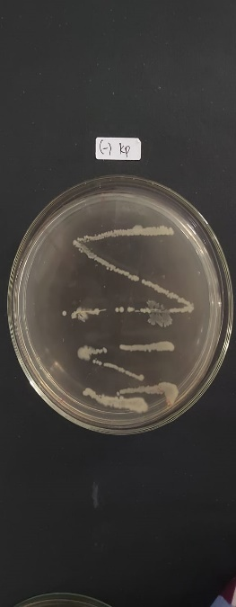

**Gambar 6 :** Pertumbuhan bakteri *Klabsiella pneumonia*

pada kontrol negatif (DMSO)

Hasil penelitian menunjukkan bahwa, pada media NA yang mengandung ekstrak metanol daun kecubung tidak terdapat pertumbuhan bakteri S*treptococcus pneumonia* dan *Klabsiella pneumonia.*

**Uji Kadar Hambat Minimum**

**Tabel 3. Hasil Uji KHM**

|  |  |  |  |  |
| --- | --- | --- | --- | --- |
| **Ekstrak** | **Bakteri** | **Kosentrasi** | **Aktivitas** | **Keterangan** |
| Daun kecubung (*Datura metel* L.) | S*treptococcus pneumonia* | 0,1 % | Keruh | Tidak menghambat |
| 1 % | Keruh | Tidak menghambat |
| 5 % | Keruh | Tidak menghambat |
| 10 % | Tidak keruh | Menghambat |
| 15 % | Tidak keruh | Menghambat |
| 20 % | Tidak keruh | Menghambat |
| 30 % | Tidak keruh | Menghambat |
| 40 % | Tidak keruh | Menghambat |
| 50 % | Tidak keruh | Menghambat |
| *Klabsiella pneumonia* | 0,1 % | Keruh | Tidak menghambat |
| 1 % | Keruh | Tidak menghambat |
| 5 % | Keruh | Tidak menghambat |
| 10 % | Keruh | Tidak menghambat |
| 15 % | Tidak keruh | Menghambat |
| 20 % | Tidak keruh | Menghambat |
| 30 % | Tidak keruh | Menghambat |
| 40 % | Tidak keruh | Menghambat |
| 50 % | Tidak keruh | Menghambat |

**Sumber : Data primer yang diolah, 2021**

**Gambar Hasil Uji KHM**

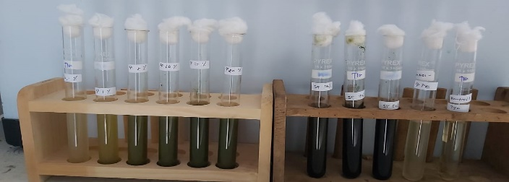

**Gambar 7.** Hasil Uji KHM *Streptococcus pneumonia*

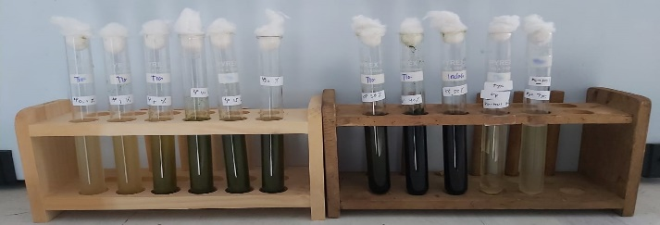

**Gambar 8.** Hasil Uji KHM *Klabsiella pneumonia*

**Keterangan :**

**Konsentrasi 0,1%, 1%, 5%, 10%, 15%, 20%, 30%, 40%, 50%, Kontrol positif dan Kontrol negatif (dilihat dari kiri ke kanan)**

Kadar hambat minimum (KHM) pada penelitian ini menunjukkan bahwa pada kosentrasi ekstrak daun kecubung (*Datura metel* L.) 0,1%, 1%, 5% menunjukkan adanya pertumbuhan bakteri *Streptococcus pneumonia* pada media Nutrient Broth, sedangkan pada kosentrasi 10%, 15%, 20%, 30%, 40% 50% tidak menunjukkan adanya pertumbuhan bakteri *Streptococcus pneumonia* pada media Nutrient Broth. Selanjutnya untuk hasil kosentrasi ekstrak daun kecubung (*Datura metel* L.) 0,1%, 1%, 5%, 10% menunjukkan adanya pertumbuhan bakteri *Klabsiella pneumonia* pada media Nutrient Broth, sedangkan pada kosentrasi 15%, 20%, 30%, 40% 50% tidak menunjukkan pertumbuhan bakteri *Klabsiella pneumonia* pada media Nutrient Broth. Aktivitas Antibakteri dibagi menjadi 4 yakni, aktivitas sangat kuat jika nilai kadar hambat minimum kurang dari 100 µg/ml, aktivitas antibakteri cukup kuat apabila nilai kadar hambat 100-500 µg/ml, aktivitas antibakteri lemah jika kadar hambat minimum 500-1000 µg/ml [8].

**Uji Kadar Bunuh Minimum**

**Tabel 4. Hasil Uji KBM**

|  |  |  |  |  |
| --- | --- | --- | --- | --- |
| **Ekstrak** | **Bakteri** | **Kosentrasi** | **Aktivitas** | **Keterangan** |
| Daun kecubung (*Datura metel* L.) | S*treptococcus pneumonia* | 0,1 % | Tumbuh | Tidak membunuh |
| 1 % | Tumbuh | Tidak membunuh |
| 5 % | Tumbuh | Tidak membunuh |
| 10 % | Tumbuh | Tidak membunuh |
| 15 % | Tidak tumbuh | Membunuh |
| 20 % | Tidak tumbuh | Membunuh |
| 30 % | Tidak tumbuh | Membunuh |
| 40 % | Tidak tumbuh | Membunuh |
| 50 % | Tidak tumbuh | Membunuh |
| *Klabsiella pneumonia* | 0,1 % | Tumbuh | Tidak membunuh |
| 1 % | Tumbuh | Tidak membunuh |
| 5 % | Tumbuh | Tidak membunuh |
| 10 % | Tumbuh | Tidak membunuh |
| 15 % | Tumbuh | Tidak membunuh |
| 20 % | Tidak tumbuh | Membunuh |
| 30 % | Tidak tumbuh | Membunuh |
| 40 % | Tidak tumbuh | Membunuh |
| 50 % | Tidak tumbuh | Membunuh |

**Sumber : Data primer yang diolah, 2021**

**Gambar Hasil Uji KBM**

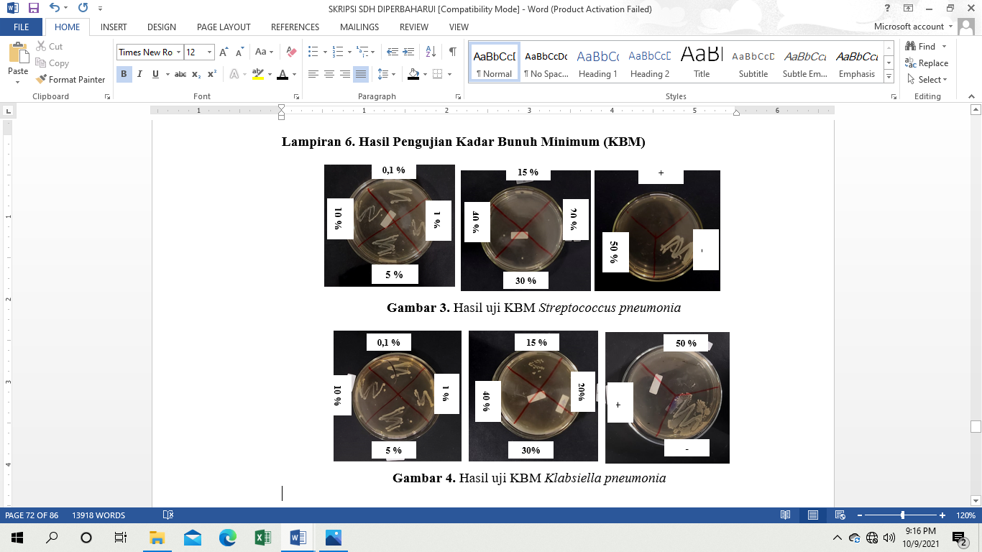

**Gambar 9.** Hasil uji KBM *Streptococcus pneumonia*

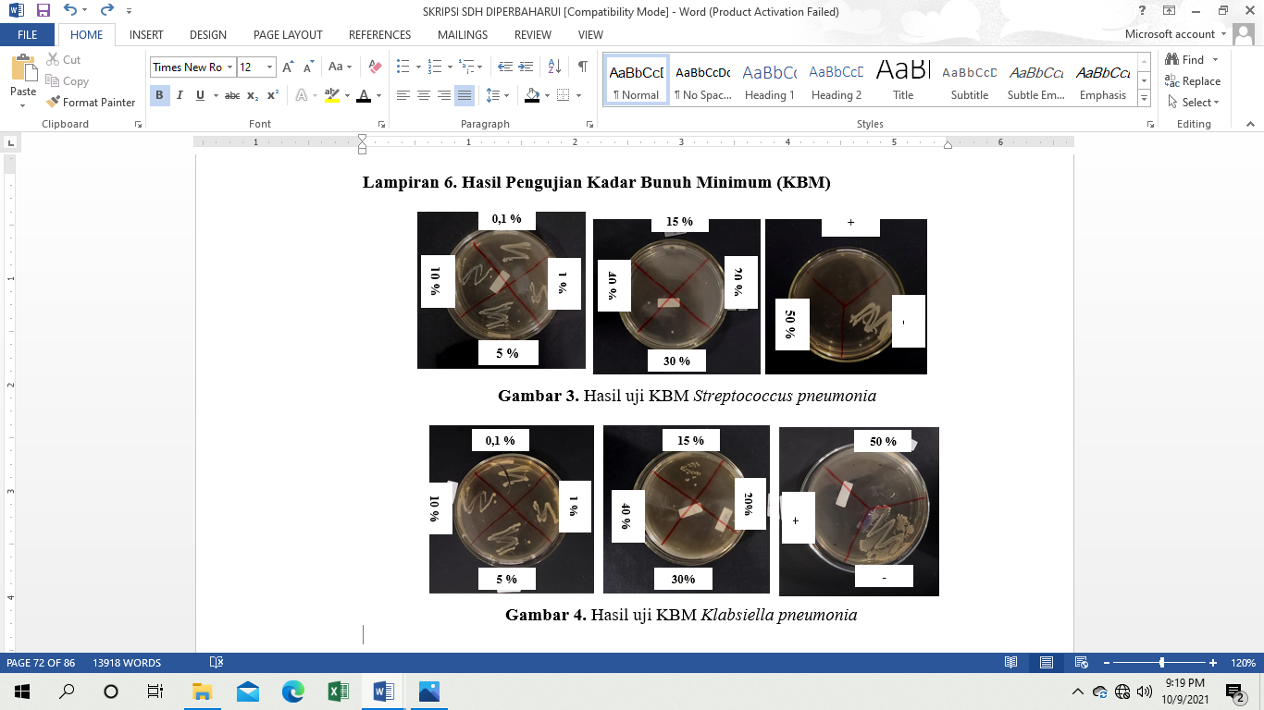

**Gambar 10.** Hasil uji KBM *Klabsiella pneumonia*

Kadar Bunuh Minimum (KBM) ekstrak daun kecubung (*Datura metel* L.) pada kosentrasi 0,1%, 1%, 5%, 10% menunjukkan adanya pertumbuhan bakteri *Streptococcus pneumonia* pada media Nutrient Agar, sedangkan pada kosentrasi 15%, 20%, 30%, 40% 50% tidak menunjukkan adanya pertumbuhan bakteri *Streptococcus pneumonia* pada media Nutrient Agar.

Kadar Bunuh Minimum (KBM) ekstrak daun kecubung (*Datura metel* L.) pada konsentrasi 0,1%, 1%, 5%, 10%, 15% menunjukkan adanya pertumbuhan bakteri *Klabsiella pneumonia* pada media Nutrient Agar, sedangkan pada kosentrasi 20%, 30%, 40% 50% tidak menunjukkan pertumbuhan bakteri *Klabsiella pneumonia* pada media Nutrient Agar.

Kemampaun ekstrak metanol daun kecubung (*Datura metel* L.) dalam menghambat bakteri diduga karena adanya kandungan senyawa golongan flavonoid, saponin, tanin, alkaloid, dan steroid yang memiliki aktivitas sebagai antibakteri pada ekstrak tersebut. Adanya senyawa alkaloid menunjukkan bahwa ekstrak metanol daun kecubung (*Datura metel* L.) memiliki aktivitas antibakteri [12].

**Uji Potensi Antibakteri**

**Tabel 5. Hasil Uji Potensi Antibakteri Ekstrak Daun Kecubung terhadap bakteri *Streptococcus pneumonia***

|  |  |  |  |  |  |  |  |
| --- | --- | --- | --- | --- | --- | --- | --- |
| **No** | **Perlakuan** | **Diameter Zona Hambatan (mm)** | | | | **Rata-Rata (mm)** | **Ket** |
| **Replikasi** | | | |
| 1 | 2 | | 3 |
| 1. | Kontrol Negatif | - | - | | - | - | Tidak ada |
| 2. | Kosentrasi 15% | 16,06 | 16,28 | | 16,06 | 16,13 | Kuat |
| 3. | Kosentrasi 20% | 17,38 | 18,16 | | 16,54 | 17,36 | Kuat |
| 4. | Kosentrasi 30% | 18,21 | 16,82 | | 18,45 | 17,82 | Kuat |
| 5. | Kosentrasi 40% | 17,98 | 19,20 | | 19,03 | 18,73 | Kuat |
| 6. | Kosentrasi 50% | 19,32 | 18,90 | | 19,68 | 19,30 | Kuat |
| 7. | Kontrol Positif | 21,67 | 22,20 | 22,45 | | 22,15 | Sangat Kuat |

**Sumber : Data primer yang diolah, 2021**

**Tabel 6. Hasil Uji Potensi Antibakteri Ekstrak Daun Kecubung terhadap bakteri *Klabsiella pneumonia***

|  |  |  |  |  |  |  |
| --- | --- | --- | --- | --- | --- | --- |
| **No** | **Perlakuan** | **Diameter Zona Hambatan (mm)** | | | **Rata-Rata (mm)** | **Ket** |
| **Replikasi** | | |
| 1 | 2 | 3 |
| 1. | Kontrol Negatif | - | - | - | - | Tidak ada |
| 2. | Kosentrasi 20% | 13,09 | 14,17 | 14,22 | 13,82 | Kuat |
| 3. | Kosentrasi 30% | 13,87 | 14,09 | 14,52 | 14,16 | Kuat |
| 4. | Kosentrasi 40% | 15,21 | 15,84 | 16,11 | 15,72 | Kuat |
| 5. | Kosentrasi 50% | 17,46 | 17,52 | 18,22 | 17,73 | Kuat |
| 6. | Kontrol Positif | 21,27 | 21,34 | 22,26 | 21,62 | Sangat kuat |

**Sumber : Data primer yang diolah, 2021**

**Gambar Hasil Uji Potensi**

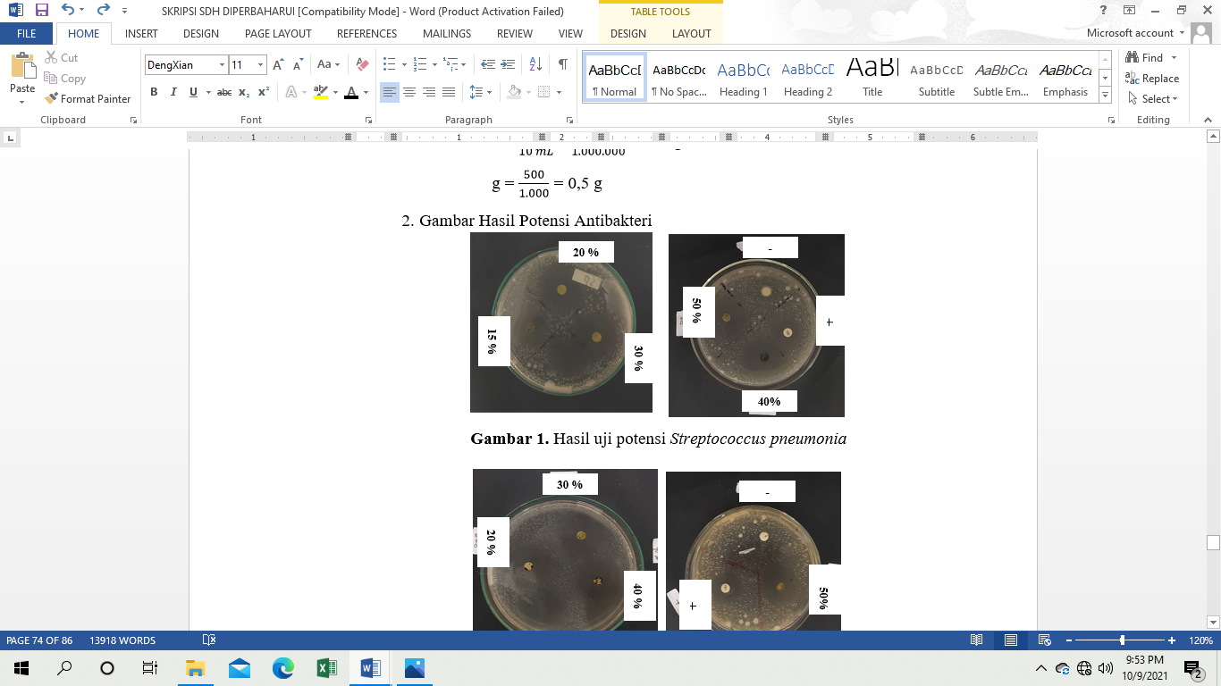

**Gambar 11.** Daya Hambat Ekstrak Daun Kecubung terhadap *Streptococcus pneumonia*

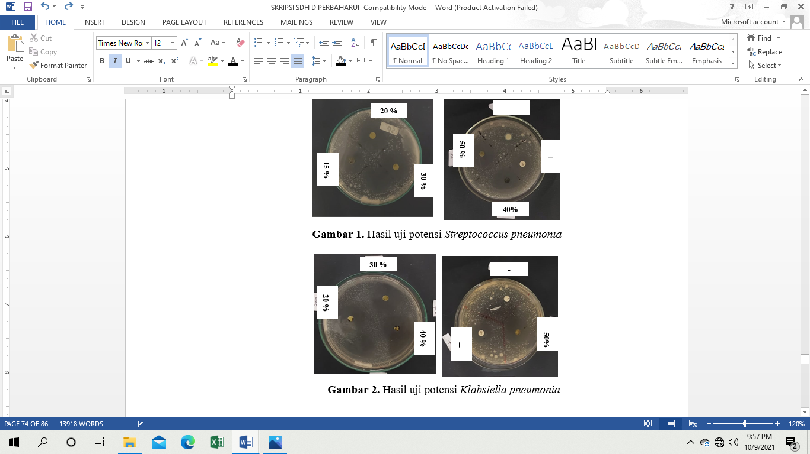

**Gambar 12.** Daya Hambat Ekstrak Daun Kecubung terhadap *Klabsiella pneumonia*

Hasil uji zona hambat Ekstrak Daun Kecubung (*Datura metel* L.) terhadap bakteri *Streptococcus pneumonia* dapat dilihat pada tabel 5. dimulai pada kosentrasi 15% dimana zona hambat yang dihasilkan 16,13 mm sampai pada kosentrasi ekstrak 50% yaitu 19,30 mm, zona hambat yang dihasilkan oleh kontrol positif (kloramfenikol) yaitu rata-rata 22,15 mm dan untuk kontrol negatif (DMSO) yaitu 0 mm dapat dikatakan tidak memiliki daya hambat.

Hasil uji zona hambat Ekstrak Daun Kecubung (*Datura metel* L.) terhadap bakteri *Klabsiella pneumonia* dapat dilihat pada tabel 6. Dimulai pada kosentrasi 20% dimana zona hambat yang dihasilkan 13,82 mm, sedangkan zona hambat terbesar dihasilkan oleh kosentrasi ekstrak 50% dengan zona hambat 17,73 mm, zona hambat yang dihasilkan oleh kontrol positif (kloramfenikol) yaitu rata-rata 21,62 mm dan untuk kontrol negatif (DMSO) yaitu 0 mm dapat dikatakan tidak memiliki daya hambat.

Ketentuan diameter zona hambat bakteri yaitu zona hambat diatas 20 mm termasuk daya hambat yang sangat kuat, diameter zona hambat 10-20 mm kategori kuat, diameter zona hambat 5-10 kategori sedang, dan diameter zona hambat dibawah 5 termasuk ategori zona hambat lemah [13].

**Analisis Data**

Berdasarkan hasil analisis statistic, kosentrasi ekstrak daun kecubung (*Datura metel* L.) berpengaruh terhadap diameter zona hambat pertumbuhan bakteri *Streptococcus pneumonia* dan *Klabsiella pneumonia*. Hasil analisis anova, diperoleh nilai signifikan lebih kecil daripada 0,01 (p<0,01) yang berarti terdapat perbedaan yang nyata atau perbedaan secara bermakna terhadap diameter zona hambat 15%, 20%, 30%, 40% dan 50%. Dimana konsentrasi 50% dinilai kuat dalam menghambat pertumbuhan bakteri *Streptococcus pneumonia* dan *Klabsiella pneumonia.*

# **3. KESIMPULAN**

**Kesimpulan**

Berdasarkan hasil penelitian yang telah dilakukan, maka dapat ditarik kesimpulan sebagai berikut :

1. Ekstrak Daun Kecubung (*Datura metel* L.) memiliki aktivitas dalam menghambat pertumbuhan dari bakteri *Streptococcus pneumonia* dan *Klabsiella pneumonia.*
2. Kosentrasi ekstrak daun kecubung (*Datura metel* L.) dalam menghambat pertumbuhan bakteri *Streptococcus pneumonia* yaitu pada kosentrasi 15% sebesar 16,13 mm, 20% sebesar 17,36 mm, 30% sebesar 17,86 mm, 40% sebesar 18,73 mm dan 50% sebesar 19,30 mm. Kosentrasi ekstrak daun kecubung (*Datura metel* L.) dalam menghambat pertumbuhan bakteri *Klabsiella pneumonia* yaitu pada kosentrasi 20% sebesar 13,82 mm, 30% sebesar 14,16 mm, 40% sebesar 15,72 mm dan 50% sebesar 17,73 mm.

**Referensi:**

[1] Astuti (2009). *Sifat Organoleptik Tempe Kedelai yang dibungkus plastic, Daun Pisang, Daun Jati.* Karya tulis Ilmiah diterbitkan Universitas Muhammadiyah Surakarta : Surakarta

[2] Aziz. 2010. *Metode Penelitian Kesehatan Paradigma Kuantitatif*. Health Books Publishing: Surabaya

[3] Cappuccino, James G. 2009. *Manual Laboratorium Mikrobiologi*. EGC: Jakarta

[4] Darmadi. 2008. *Infeksi Nosokomial Problematika dan Pengendaliannya*. Jakarta.

[5] Ditjen POM. (2000). *Parameter Standar Umum Ekstrak Tumbuhan Obat*. Cetakan Pertama. Jakarta: Departemen Kesehatan RI. Halaman 3-5, 10-11.

[6] Harborne, H. 1987. *Metode Fitokimia.* ITB: Bandung

[7] Herwin dkk. 2018. *Aktivitas Antibakteri Ekstrak Etanol Daun Ampas The Hijau (Camellia sinensis L.) terhadap Bakteri Penyebab Jerawat (Propionibacterium acne dan Staphylococcus epidermidis ) Secara Difusi Agar*. Makasar: UMI

[8] Holetz, F.B., G. L. Pessini, N.R. Sanchez, D. Aparicio, G. Cortez, C.V. Nakamura, & B.P.D. Filho. 2002.Screening of Some Plants Used in The Brazillian Folk Medicine for The Treatment of Infectious I.Journal of Bioline.

[9] Jawetz et al., 2001. *Mikrobiologi Kedokteran Edisi XXII*. Jakarta: Penerbit Salemba Madika

[10] Lamapha, Yulia F. Dan Rupilu Novie S.2008. *potensi Lengkuas sebagai Antimikroba (Studi In Vitro pada Bakteri Gram Negatif)*.

[11] Mould, FL dkk. 2005. *In Vitro Microbial Inculum: A Review of its function and properties. Anim Feed Sci Technol.* Part 1:31-50. Doi: 10.1016/j.anifeedsci

[12] Mukhriani, 2011. *Ekstraksi Pemisahan Senyawa dan Identifikasi Senyawa Aktif,* Jurnal Kesehatan

[13] Robinson, T., 1995, *Kandungan Organik Tumbuhan Tinggi, Edisi IV*. Hal 191-216, Diterjemahkan Oleh Kosasih Padmawinata, ITB., Bandung

[14] Shandar, H.K., B. Kumar, S. Prasher, P. Tiwari, M. Salhan, & P. Sharma. 2011. *A Review Of Phytochemistry And Pharmacology Of Flavonoids. Internationale Pharmaceutica Sciencia*, Vol. 1

[15] WHO. Pneumonia : *The forgetten killer of children*. 2006. Geneva : the United Nations Children’s Fund/world Health Organization.